

**MANUAL PARA LA ELABORACIÓN DE DIAGNÓSTICOS DE PROGRAMAS PRESUPUESTARIOS NUEVOS O QUE TUVIERON ALGUNA MODIFICACIÓN SUSTANTIVA**



**SECRETARÍA DE ADMINISTRACIÓN Y FINANZAS DE LA CIUDAD DE MÉXICO**

**SUBSECRETARÍA DE EGRESOS**

**DIRECCIÓN GENERAL DE PLANEACIÓN PRESUPUESTARIA, CONTROL Y EVALUACIÓN DEL GASTO**

**DIRECCIÓN EJECUTIVA DE IMPLEMENTACIÓN DEL PRESUPUESTO BASADO EN RESULTADOS Y EVALUACIÓN DEL DESEMPEÑO**

**Contenido**

**OBJETIVO** 2

**ALCANCES** 2

**MARCO LEGAL** 2

**ESTRUCTURA PARA LA ELABORACIÓN DEL DIAGNÓSTICO DE PROGRAMAS PRESUPUESTARIOS NUEVOS O QUE TUVIERON ALGUNA MODIFICACIÓN SUSTANTIVA** 2

**ANTECEDENTES** 3

**DEFINICIÓN DEL PROBLEMA** 3

**DEFINICIÓN DE OBJETIVOS** 4

**COBERTURA** 5

**ALTERNATIVAS** 6

**PRESUPUESTO** 7

**METAS** 8

# **OBJETIVO**

El objetivo del presente es definir los puntos que debe contener el Diagnóstico que justifique la creación de nuevos Programas presupuestarios, de acuerdo al problema identificado y para otorgar beneficios a la población o área de enfoque.

# **ALCANCES**

En el diagnóstico se deberá detallar la forma en la que el Pp coadyuva al cumplimiento de los objetivos estratégicos de la Unidad Responsable (UR) y, de ser así, el proyecto para la agrupación y operación del padrón de beneficiarios conforme a las disposiciones aplicables.

# **MARCO LEGAL**

Con fundamento en los artículos 27 primer párrafo de la ley Orgánica del poder Ejecutivo y de la Administración Pública de la Ciudad de México; Titulo Segundo, Sección II, artículo 27 fracción XIV y 81 fracción XVIII del Reglamento Interior del Poder Ejecutivo y de la Administración Pública de la Ciudad de México mismos que señalan que las UR deberán elaborar un Diagnóstico que justifique la creación de nuevos Programas presupuestarios (Pp) que se pretendan incluir en el Presupuesto de Egresos del ejercicio fiscal que corresponda o en su caso, argumentar la ampliación o modificación sustantiva de los Pp vigentes, especificando su impacto económico y las fuentes de financiamiento.

# **ESTRUCTURA PARA LA ELABORACIÓN DEL DIAGNÓSTICO DE PROGRAMAS PRESUPUESTARIOS NUEVOS O QUE TUVIERON ALGUNA MODIFICACIÓN SUSTANTIVA**

Es importante disponer de una guía que permita identificar los elementos mínimos que debe contener un diagnóstico, por ello en el presente apartado se enlistan.

## 

## **ANTECEDENTES**

La Alcaldía de Tlalpan tiene la responsabilidad constitucional de garantizar y brindar los servicios de limpia, recolección de basura, alumbrado público y mantenimiento de áreas verdes, con el propósito de obtener una imagen urbana agradable. Sin embargo, hasta 2018 dicha imagen estaba en constante deterioro por la propia extensión geográfica de la demarcación, por el crecimiento constante de la mancha urbana y las características de las zonas rurales y semiurbanas, además de que los recursos se centraban en zonas urbanas, acentuando las diferencias sociales, económicas y culturales, por lo que los esfuerzos resultaban insuficientes, generando que estos espacios se fueron convirtiendo en sitios inseguros, sucios, mal iluminados y propicios para la incidencia delictiva, con ello un problema social de difícil solución.

Con la implementación de este programa temporal, se busca mantener y conservar la infraestructura pública existente en calles y colonias de esta Alcaldía, ofreciendo espacios agradables para el esparcimiento de quienes ahí acuden, limpios y libres de contaminación visual, iluminados para brindar seguridad a quienes transitan inhibiendo la incidencia delictiva.

Rescatando estos sitios del abandono y conservándolos en condiciones con el oportuno mantenimiento, evitando con esto un mayor deterioro, rescatando también aquellos que han sido descuidados o que han sido objeto de pintas con grafiti por encontrarse en zonas con menor índice de desarrollo social; evitando con ello el que no puedan ser utilizados por los ciudadanos y de quienes hacen uso de sus instalaciones.

Con el mantenimiento oportuno de estos espacios públicos, se evita un mayor deterioro, conservándolos limpios, seguros y libres de contaminación visual, basura y desechos orgánicos e inorgánicos, que propician la aparición de fauna nociva, lo cual redundará en que los habitantes de esas zonas acudan a los mismos y disfruten con sus familias.

## 

## **DEFINICIÓN DEL PROBLEMA**

Coadyuvar al derecho a un medio ambiente urbano sano y fortalecer los lazos comunitarios entre los habitantes de la alcaldía, mejorando el entorno social para fomentar la sana convivencia de los habitantes a través de acciones que liberen los espacios públicos beneficiando a 699,298 personas que residen en 6 barrios, 178 colonias y 10 pueblos sin importar el grado o Índice de Desarrollo Social, a través de actividades de mejoramiento urbano y concientización del cuidado al entorno urbano, desarrollando actividades de prevención de un entorno limpio y bien iluminado, entre otros entre otras actividades los beneficiarios facilitadores atenderán actividades para mejorar el entorno en las calles y colonias de la Alcaldía.

Situación actual del problema

Mediante las actividades que realizarán los beneficiarios facilitadores se buscará fortalecer los lazos comunitarios entre los habitantes de las zonas de bajo Índice de Desarrollo Social, prevenir, evitar, y disminuir accidentes derivados del deterioro del espacio urbano, manteniendo los espacios públicos limpios y bien iluminados, promoviendo una cultura de prevención entre los habitantes de la demarcación. Se buscará coadyuvar al derecho a un medio ambiente sano y a fortalecer los lazos comunitarios entre los habitantes de la Alcaldía. Este programa social dará apoyo directo a 115 personas que residen en las 5 zonas sin importar el grado o Índice de Desarrollo Social (Índice de Desarrollo Social de la Ciudad de México por colonias y manzanas 2010), quienes como promotores comunitarios estarán avocados a continuar mejorando la imagen urbana de la Alcaldía de Tlalpan.

Seleccionar a los 115 beneficiarios facilitadores de las zonas de muy bajo y bajo índice de desarrollo social quienes darán el acompañamiento para los trabajos de mantenimiento urbano y fomentarán entre su comunidad el cuidado y la recuperación de los espacios públicos para coadyuvar a la cohesión social.

Elaborar 5 calendarios bimestrales y 1 un calendario mensual en el cual se programará el mantenimiento periódico de los espacios públicos, calles, avenidas en colonias, pueblos y barrios de muy bajo y bajo Índice de Desarrollo Social, así como desarrollar las actividades de apoyo, para evitar el deterioro de los mismos.

**Árbol del problema**

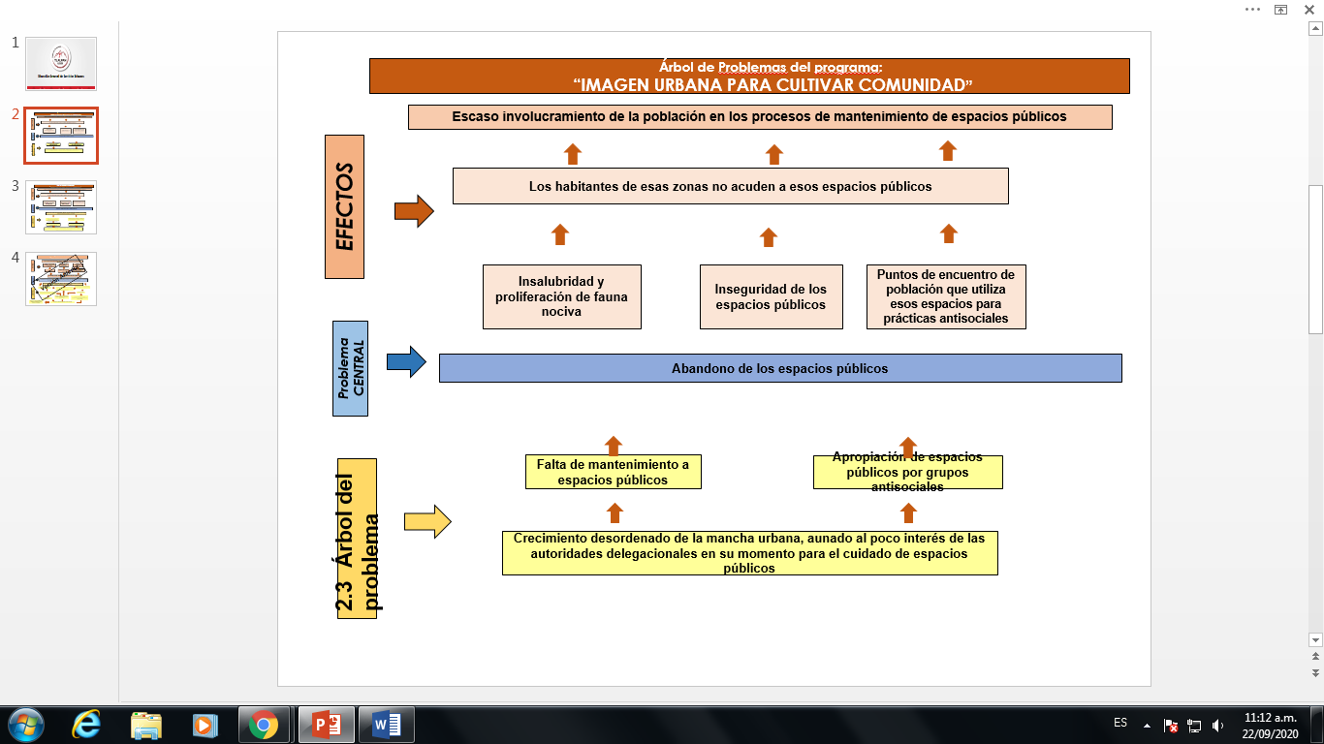

## **DEFINICIÓN DE OBJETIVOS**

Problema Social Atendido, abandono de espacios públicos, las administraciones anteriores tenían en abandono los espacios públicos, sobre todo los que se encuentran en las zonas de menor Índice de Desarrollo Social, provocando con ello la falta de espacios públicos adecuados para la población de esas zonas.

Causas Centrales del Problema Social, el crecimiento desordenado de la mancha urbana, aunado al poco interés mostrado por los ciudadanos en su momento no cuidaran y conservaran los espacios en su localidad, provocó que dichos espacios públicos no contaran con las condiciones de sanidad y seguridad adecuadas, por lo que los habitantes de esas zonas preferían no acudir a los mismos y dejarlos en condiciones de abandono.

Justificación de la elección de los objetivos

En este punto se reconoce y especifica la relación que tiene el Programa propuesto o vigente con los objetivos marcados en el Plan General de Desarrollo (PGD) actual, con los objetivos e indicadores de los Programas derivados de él, y con objetivos internacionales, con la intención de facilitar el diseño del Programa, y a su vez observar la contribución de los resultados. En virtud de atender los compromisos internacionales para el desarrollo sostenible, este programa se alinea con la Agenda 2030 para el Desarrollo Sostenible.

Tiene como objetivo el contar con Ciudades y Comunidades Sostenibles, de aquí a 2030, asegurar el acceso de todas las personas a viviendas y servicios básicos adecuados, seguros, y asequibles y mejorar los barrios marginales”.

Por último, también se alinea a lo establecido en la Ley de Desarrollo Social para la Ciudad de México, con el objetivo de atender a la población bajo los principios de equidad e igualdad de género, entre otros.

**Árbol de Objetivos**

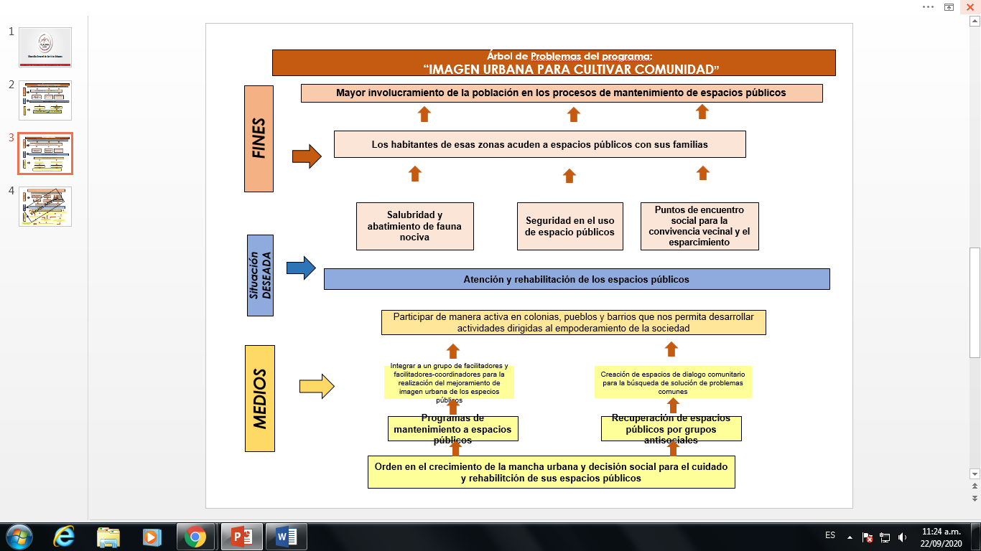

## **COBERTURA**

La meta de cobertura de este programa es 699,298 personas que residen en 178 colonias, 10 pueblos y 6 barrios considerados en 5 zonas territoriales sin importar el grado o Índice de Desarrollo Social.

La población objetivo son las 699,298 personas, de acuerdo con el último censo del INEGI 2020, que habitan en las colonias de la Alcaldía de Tlalpan.

Este programa no responde a mandato de ley en específico, se trata de un programa social alineado con los ejes de gobierno de la Alcaldía de Tlalpan.

Población o Área de enfoque

La población o área de enfoque al que se pretende dar atención son los 699,298 personas que residen en 6 barrios, 178 colonias y 10 pueblos sin importar el grado o Índice de Desarrollo Social, económico o estadístico.

Cuantificación o área de enfoque objetivo

Se refiere a la población que recibirá los bienes y/o servicios que otorga el Programa, durante un tiempo determinado, por ello es preciso especificar su ubicación, así como sus características socioeconómicas y demográficas. En ese sentido se debe:

Cuando la población que será beneficiaria o derechohabiente del programa social sea menor a la población objetivo, se deberá indicar la forma en la que se definió la focalización territorial o la priorización de la población, siendo las descritas en el párrafo anterior, La población objetivo son las 699,298 personas, de acuerdo con la Encuesta Intercensal de INEGI 2020, que habitan en las colonias de la Alcaldía de Tlalpan.

* La población que reside, acude o transita por esta Alcaldía observa sitios y espacios públicos conservados, limpios y seguros.
* El total de la población o área de enfoque objetivo del Programa con informes vigentes, indicando fecha y fuente. *(último censo de población del INEGI)*
* Delimitar la unidad de medida del área enfoque que se pretende atender durante el primer ejercicio fiscal en el que se ejecuta el Programa. (conservar, mantener y rehabilitar los espacios públicos existentes) (360 espacios públicos)

Frecuencia de actualización de la población objetivo

La frecuencia de la medición será mediante informes mensuales para integrar informes de forma trimestral, se realizará en función de las tendencias previamente identificadas.

## **ALTERNATIVAS**

Cada beneficiario llenará una cédula de las actividades desarrolladas, en la cual se contabilizará el trabajo mensual realizado por calles, colonias y pueblos de acuerdo al cronograma por zona establecido por el programa anual de actividades 2022 de la Dirección General de Servicios Urbanos, la Dirección de Proyectos y Programas de Servicios Urbanos, la Dirección General de Administración en la cobertura y pago de las ministraciones a los beneficiarios y La Contraloría Social de la Alcaldía a cargo de instrumentar la política social en la Ciudad de México tendrá a su cargo la supervisión y control de todos los programas sociales que operen en la Ciudad de México, a través de los mecanismos e instrumentos que para tal fin se establezcan.

Diseño del Programa

* Nombre de Programa Social y dependencia o entidad responsable “S133 Imagen urbana, Tlalpan grande como su gente” Alcaldía Tlalpan
* Unidad Administrativa responsable de la operación del programa: Dirección General de Servicios Urbanos, Dirección de Proyectos y Programas de Servicios Urbanos (Coordinación y operación).
* Este programa no se vincula, ni ejecuta de manera coordinada con otras dependencias.
* No hay acuerdo de colaboración con otra dependencia.
* No hay responsabilidades, ni actividades coordinadas con otras dependencias.
* No hay intervención de ninguna otra dependencia.
* No hay intervención de ninguna otra dependencia.
* No existe intervención ni duplicidad con ninguna otra dependencia.

Se consideró la posibilidad de desarrollar un programa de empleo temporal, sin embargo, esta alternativa se desechó ya que el gobierno de la ciudad de México no autoriza la creación de plazas, aunque estas fuesen de carácter temporal.

Se capacitará a 115 personas en materia de conservación de áreas verdes, liberación de luminarias, papeleo, barrido y balizamiento, eliminación de la contaminación visual por exceso de propaganda y grafitis en el mobiliario urbano, lo cual coadyuvara para mejorar el entorno y la calidad de vida de los habitantes de las zonas con bajo índice de desarrollo social, a estas personas se les denominará beneficiarios facilitadores (promotores comunitarios), dichos beneficiarios facilitadores recibirán un apoyo económico durante 11 meses del año (febrero-diciembre 2022).

Se medirá en función con la matriz de indicadores para resultados de este programa presupuestario en base a árbol de problemas.

Similitudes o Complementariedades

Este programa no responde a mandato de ley en específico, se trata de un programa social alineado con los ejes de gobierno de la Alcaldía de Tlalpan. Este programa no se vincula, ni ejecuta de manera coordinada con otras dependencias. No hay acuerdo de colaboración con otra dependencia. No hay responsabilidades, ni actividades coordinadas con otras dependencias. No hay intervención de ninguna otra dependencia. No hay intervención de ninguna otra dependencia. No existe intervención ni duplicidad con ninguna otra dependencia.

## **PRESUPUESTO**

En este apartado se señala lo siguiente:

* Clave y denominación del Sector al que pertenece el Programa propuesto o vigente
* Modalidad presupuestaria del Programa y justificación de dicha selección
* Denominación del Programa (Nombre del Programa propuesto o vigente)
* Unidades Administrativas Responsables (UR) del Programa (Nombre de la UR, en el supuesto de que la ejecución del programa lo realicen diversas UR detallar las funciones de cada una)
* Presupuesto estimado para el primer año de operación (Especificar el monto estimado por capítulo de gasto para el Programa propuesto o vigente)
* Fuente u origen de los recursos (Especificar la fuente de los recursos mediante la cual se financiará el Programa propuesto o vigente, precisar el porcentaje que corresponda para cada fuente)
* Clave S133
* Este programa es modalidad “S” programa de subsidios sujeto a reglas de operación.
* Denominación del Programa (Imagen urbana, Tlalpan grande como su Gente)
* Monto Total de Presupuesto Integrar el monto total del presupuesto autorizado para el programa en el ejercicio fiscal 2022: $7,000,000.00 (siete millones de pesos 00/100 M.N.)
* Clave y denominación del Ramo al que pertenece el Programa Presupuestario:
* Área Funcional: 42135S133
* Modalidad Presupuestaria y justificación de dicha selección

## 

## **METAS**

Es importante definir las metas del Programa, toda vez que ellas permiten cuantificar lo que se busca lograr, por ello es necesario que la UR elabore una tabla en la que se desglosen cada uno de los indicadores a nivel propósito y componente de la MIR, con un estimado de meta a cumplir en el primer año de ejecución del programa.

La meta de la población objetivo que se planea atender en el ejercicio 2022, es de 699,298 personas que residen en 178 colonias, 10 pueblos y 6 barrios considerados de bajo y muy bajo Índice de Desarrollo Social. Se atenderá el 100 % de la población objetivo.

Se pretende impulsar a 130 beneficiarios facilitadores (promotores comunitarios) quienes recibirán capacitación en materia de conservación de áreas verdes, liberación de luminarias, papeleo, barrido y balizamiento, así como eliminar la contaminación visual por exceso de propaganda y grafitis en el mobiliario urbano, para mejorar el entorno y la calidad de vida de los habitantes de esas zonas, dando respuesta a la promoción de ambiente sano, como una forma de elevar la calidad de vida a partir de la recuperación y dignificación de los espacios urbanos.

Metas físicas que se esperan alcanzar La meta de cobertura de este programa es 115,000 personas que residen en las colonias, pueblos y barrios antes mencionados sin importar su grado o índice de Desarrollo Social, económico o estadístico.

• Número de espacios recuperados: 360

• Número de liberaciones de cámaras: 1,200

• Número de podas con base en la experiencia 2021: 400